The 20th Anniversary of AMC mechanical ventilation workshop
and The 12th Asia Ventilation Forum

어언 20년… 앞으로 20년

아산기계환기법워크샵(Asan Ventilator Workshop)이 올해로 20년이 되었습니다. 이 워크샵은 서울아산병원 초창기에 내부 교육을 위해 시작되었으나 외부의 요청에 따라 1993년부터 전국의 의료진들에게 확대하게 되었습니다. 지금까지 이 워크샵에 다녀 간 사람은 연인원 약 5,000명이며 기본 술기와 최신 지견을 아우르는 프로그램으로 우리나라 호흡치료의 표준을 제시하고자 노력해 왔습니다.
그러나 강산이 두 번 변했을 만큼 긴 시간이었지만 아직 우리나라 일선의 호흡치료는 가야 할 길이 적지 않다고 생각됩니다. 이에 저희 아산 워크샵은 앞으로도 호흡치료 입문자에 대한 실무 교육장으로, 그리고 이 분야의 최신 지식과 기술적 진보에 대한 토론장으로 역할을 계속 하고자 합니다.

이번에는 특히 20주년을 기념하여 제 12차 Asia Ventilation Forum과 함께 준비하였으니 많이 참석하여 주시기를 바라고 아울러 이번 행사를 위하여 먼 길을 기꺼이 와 주신 외국인 연자들과 바쁜 시간을 할애해 주신 국내 연자분들께 감사를 드립니다.

서울아산병원 호흡기내과/중환자실 임채만

1) 일 시 : 2012-10-20(토) (08:00~16:30)
2) 장 소 : 서울아산병원 동관6층 강당 및 각 세미나실
3) 평 점 : 대한의사협회 및 호흡기분과, 대한중환자의학회 각 5평점
4) 사전등록기간 2012-09-10(월) ~ 2012-10-05(금)
5) 사전등록방법
On-line http://cme.amc.seoul.kr / 호흡기내과 (온라인 접수가 되지 않을 시 전화 문의 바랍니다.)
6) 등록비
구분 | 사전등록 | 현장등록
전문의, 전임의 | 5만원 | 6만원
전공의, 간호사 및 기타 | 4만원 | 5만원
** 아산의료원 산하병원 직원들은 등록비 50% 감면 혜택이 있사오니 자세한 사항은 홈페이지를 참고하여 주시기 바랍니다. (해당 8개 병원)
강릉아산, 정읍아산, 보령아산, 홍천아산, 보성아산, 금강아산, 영덕아산, 울산대병원

7) 문의
서울아산병원 호흡기내과
Tel : 02-3010-3130 E-mail : plm3010@amc.seoul.kr

** 별도 행사 안내
10-19(금) The 12th Asia Ventilation Forum이 준비 되어 있습니다. **아래 프로그램 참조
본 행사는 등록비(중식 및 책자 제공)가 무료입니다. (준비 관계상 필히 사전등록 바랍니다.)
* 자세한 사항은 사전등록 페이지 참조 요망.

▶▶ The 20th Anniversary Asan Ventilator Workshop and the 12th Asia Ventilation Forum (2nd day)
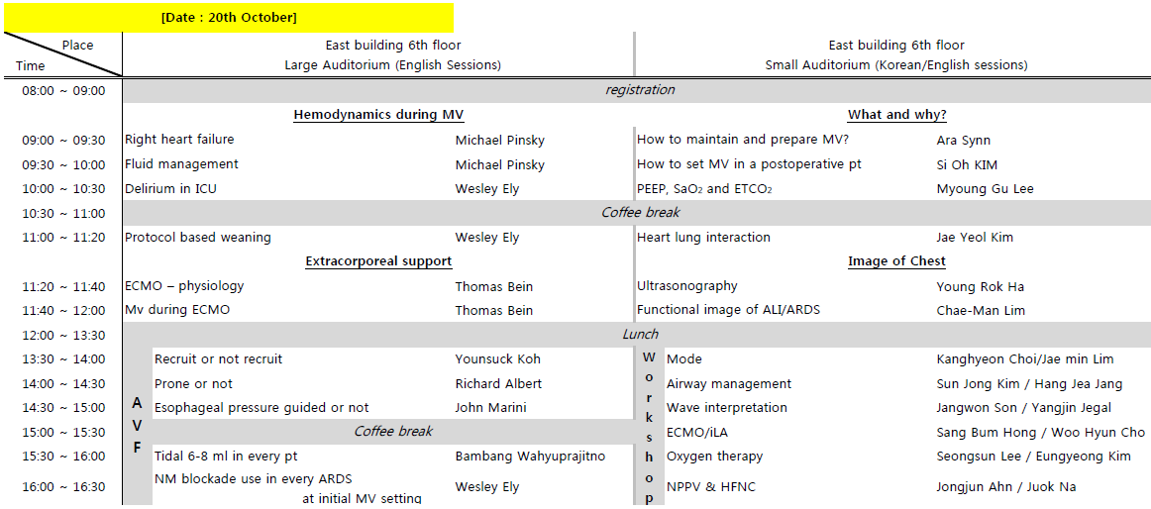

(별도행사10/19) ▶▶ The 12th Asia Ventilation Forum (1st day)
